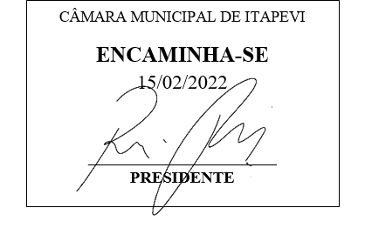

INDICAÇÃO nº 877/2022

Súmula: Indico ao Poder Executivo Municipal na pessoa do Excelentíssimo Senhor Prefeito Igor Soares Ebert, junto à Secretaria Municipal de Infraestrutura e Serviços Urbanos Sr. Marcos de Oliveira Anjos, para que seja feito os estudos para a limpeza do piscinão do Sapiantã, no bairro Vila Esperança.

INDICO à Mesa, na forma regimental vigente, que seja oficiado ao Excelentíssimo Senhor Prefeito Igor Soares Ebert, junto a Secretaria Municipal de Infraestrutura e Serviços Urbanos Sr. Marcos de Oliveira Anjos, para que seja feito os estudos para a limpeza do piscinão do Sapiantã, no bairro Vila Esperança.

JUSTIFICATIVA

Senhor Presidente,
Senhores Vereadores,
Senhoras Vereadoras,

A limpeza do Piscinão do Sapiantã, faz-se necessária devido ao grande número de matos e sujeiras que estão provocando a proliferação de insetos e o mau cheiro que causa também devido a água parada, como em torno há uma pista de caminhada, areninha e playground para prática de esportes e lazer, isso impacta também na respiração das pessoas, fazendo com muitas deixem de usufruir do espaço público.
Sala das Sessões Bemvindo Moreira Nery, 07 de fevereiro de 2022.

Mauricio Alonso Murakami
(Mauricio Japa)
Vereador

